关于组织推荐优秀科普读物和优秀科普专家的通知

各社科分会：
接省社科联通知，今年九月将在北京召开全国第十三次社科普及理论研讨与经验交流会，会议将评选百部优秀科普读物及优秀科普专家。按照要求，校社科联将推荐我校3年来的优秀科普读物1-2本，优秀科普专家1名参评，请各分会积极组织推荐。推荐的科普读物请附图书2本、300字左右简介及电子文稿一份，科普专家请附300字左右简介一份，近期照片一张。校社科联将组织专家进行评选推荐上报省社科联。纸质材料请于6月23日前报送到党委宣传部，电子文档请通过OA办公系统发送。
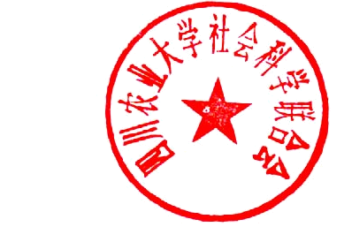
联系人：杨娟 联系电话：2882223

四川农大社会科学联合会
2011年5月24日

